# nieuwsbrief Zonnebos



Tijdens de speeltijden

kan het behoorlijk fris zijn. Een **warme**

**jas, een muts, een sjaal en handschoenen**

zorgen ervoor dat je kind kan spelen

zonder kou te hebben.

Graag jas, muts, sjaal en handschoenen

van de naam van je kind voorzien. Alvast bedankt.

woensdag 27 januari 2021

* **fruitdag:** graag een stuk fruit meegeven.
* activiteiten internaat:
* pelikaan: sport- en spelnamiddag
* speelhuis: quiznamiddag
* speelkasteel: sport- en spelnamiddag

donderdag 28 januari 2021

* **fruit-/groentedag:** de leerlingen krijgen een stuk fruit of groente op school. Het wordt gesponsord via het project ‘**Oog voor lekkers’.** De school past het resterende bedrag bij.

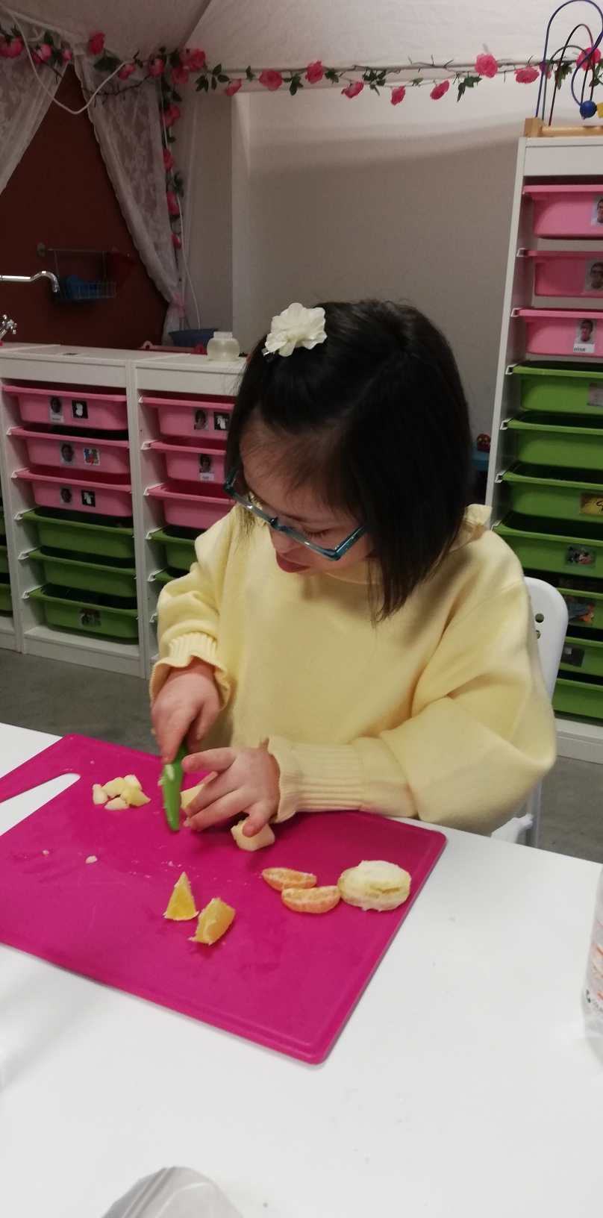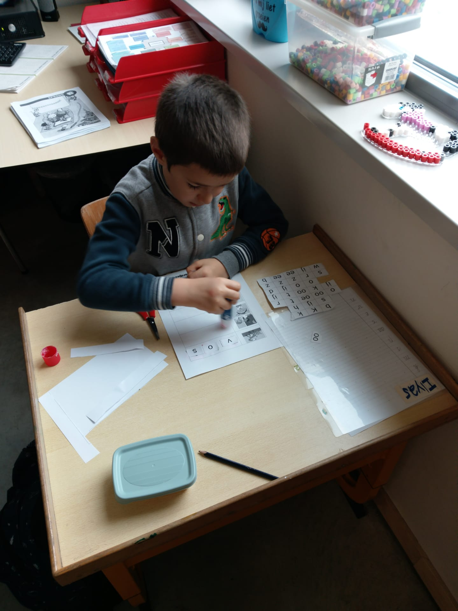

Thema (koud’: De leerlingen van de kippenklas maakten zelf waterijsjes. De leerlingen van klas rood aan het werk tijdens contractwerk.

Leen Van Ham – Coördinator/directeur a.i. Patrick Leppens– Directeur MPI

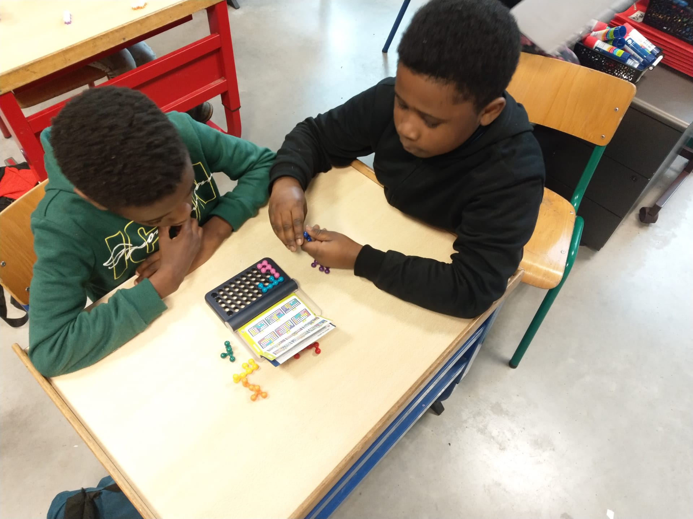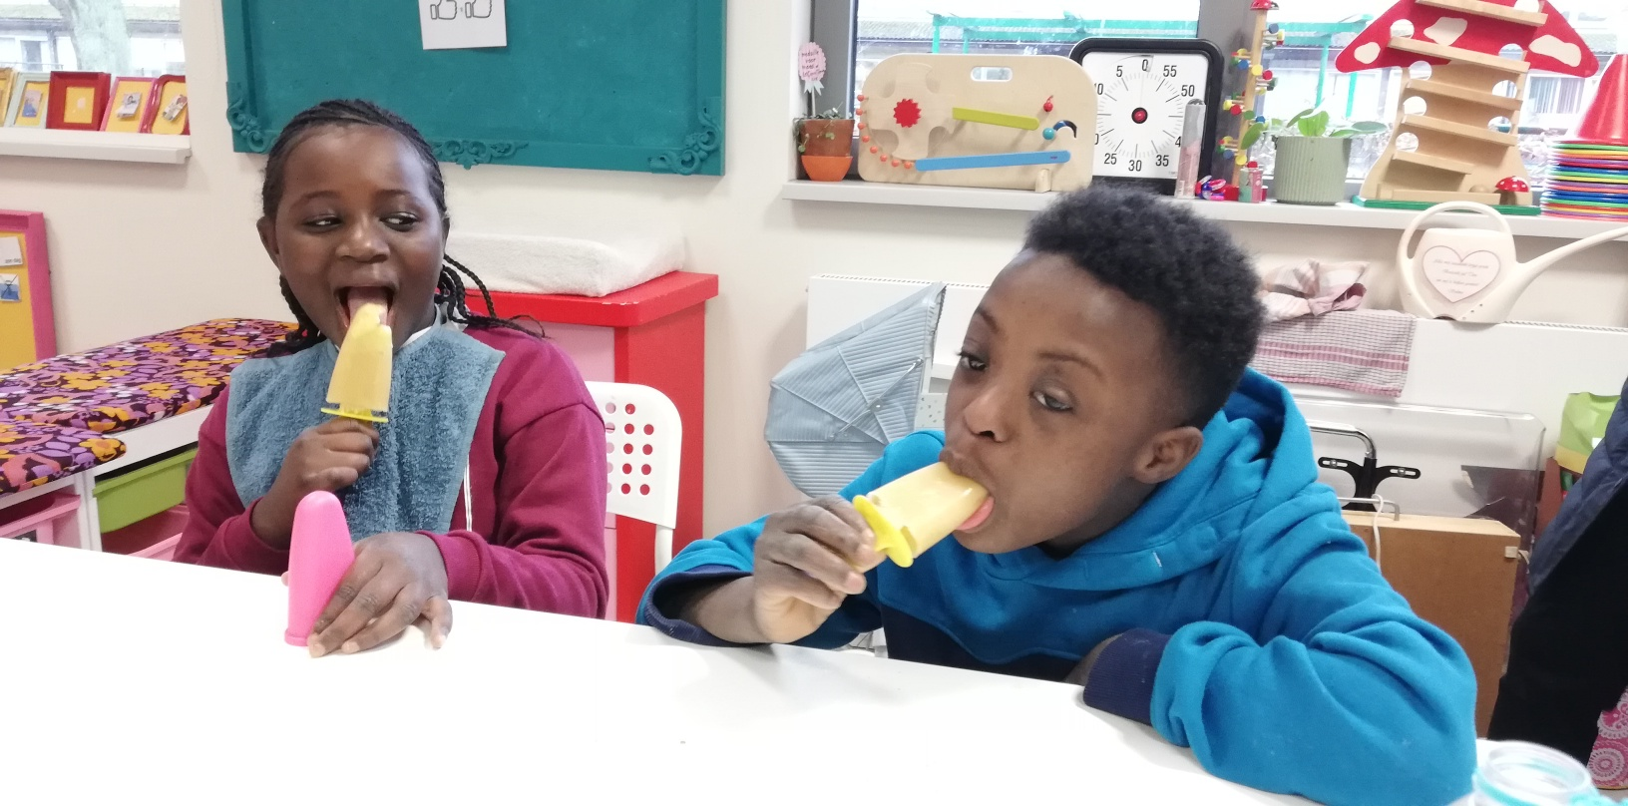

|  |  |  |  |
| --- | --- | --- | --- |
| maandag | dinsdag | donderdag | vrijdag |
| * winterse groentesoep * kippenbil, appelmoes, aardappelschijfjes * koekje | * bloemkoolsoep * vidé van vis, fijne groentesaus, aardappelpuree * muffin | * groentesoep * gehaktballetjes, tomaten-wortelsaus, aardappelen * appel | * spinazieroomsoep * kalkoenschnitzel, Provençaalse saus, rijst * chocoladepudding |